2019年贵州省公务员（人民警察）招录笔试（安顺考区）
温馨提示
贵州省2019年省、市、县、乡四级机关统一面向社会公开招录公务员(人民警察)安顺考区笔试工作将于2019年4月20日(星期六)在安顺进行，上午9:00至11:00《行政职业能力测验》，下午14:00至16:30《申论》。安顺考区共设置19个考点，考点均设在安顺城区。为确保广大考生顺利参考，现就有关事项提示如下：
一、各考点名称、地址及公交路线如下，请考生仔细对照准考证上的考点名称，提前安排好食宿，尽快熟悉至考点交通线路，尽量选择乘坐公共交通工具参加考试（本公交线路仅作参考，请考生结合实际选择合适的交通工具）。
考点名称：安顺市第一高级中学
考点地址：西秀区金匮街49号
公交车乘车路线：乘6、17、18、22路公交车在若飞故居站下车步行转簧学坝路转金匮街。
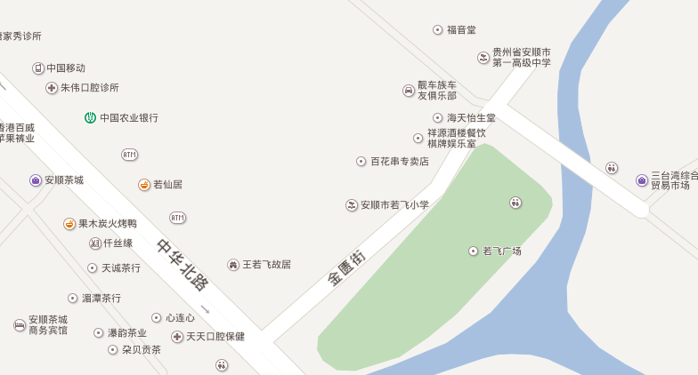
考点名称：安顺市第二高级中学
考点地址：安顺市开发区碧水路20号
公交车乘车路线：乘8、9、10、14、15路公交车到安顺学院路口下车前行200米；乘11路公交车到终点站下。
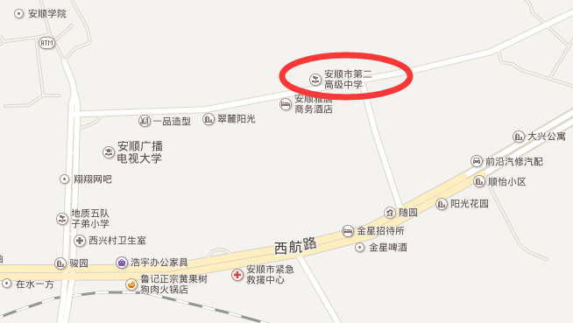
考点名称：安顺市第三中学
考点地址：西秀区西水路36号
公交车乘车路线：西水路,乘1、2路公交车在市三中站下。
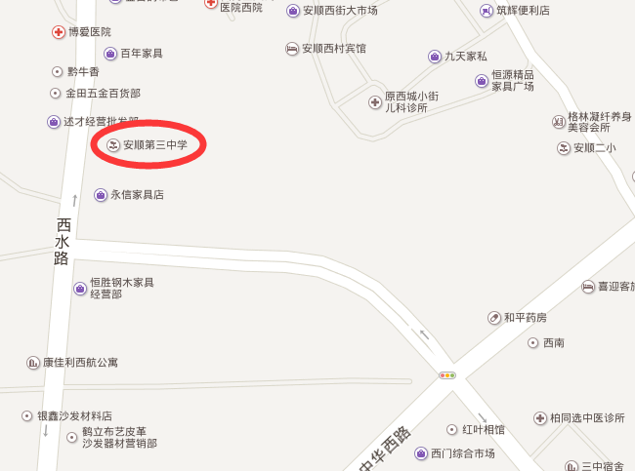
考点名称：安顺市第四中学
考点地址：西秀区南水路4号
公交车乘车路线：乘1、2、10、11、12、15路公交车在南门大桥站下车步行300米、在西秀区人民医院站下车步行500米（过天桥）。
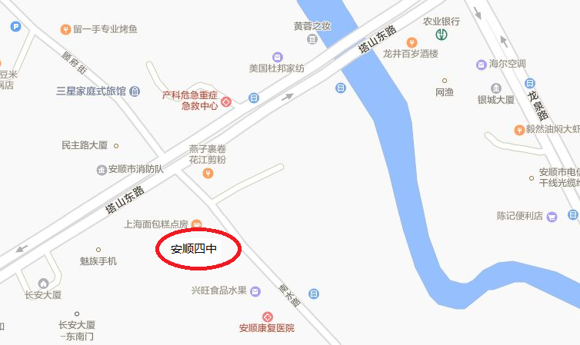
考点名称：安顺市第五中学
考点地址：西秀区中华东路82号
公交车乘车路线：乘1、2、8、9、10、12、21路公交车到市五中站下。
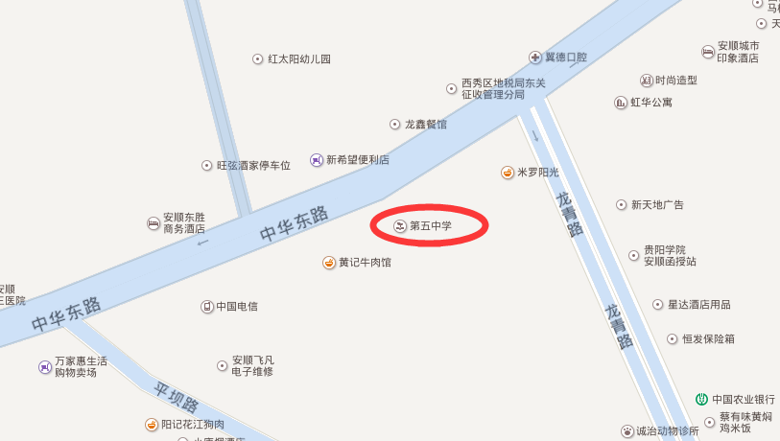
考点名称：安顺市民族中学
考点地址：安顺市开发区南航路21号
公交车乘车路线：乘8、9、10、15、24路公交车到小米山站、国安局、二环路南站或二环路北站下车步行转南航路；乘12路公交车到市民族中学站下。
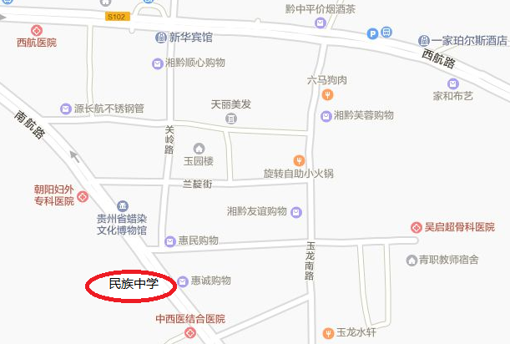
考点名称：安顺市西秀区高级中学
考点地址：西秀区黄果树大街108号
公交车乘车路线：乘2、3、4、9、12、14、15、16、19路在西秀区高中站台下车向东步行100米过天桥即到。
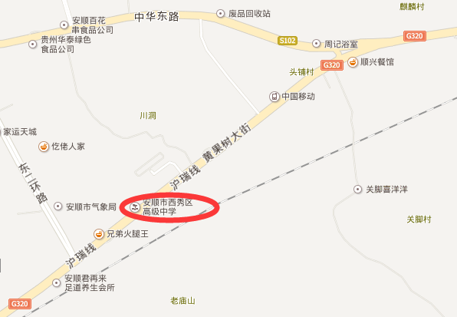
考点名称：安顺市第八小学虹山湖校区
考点地址：西秀区虹山湖路13号
公交车乘车路线：乘1、2、11、14路公交车在八小站台和原二中站台下车往水库方向150米左右。
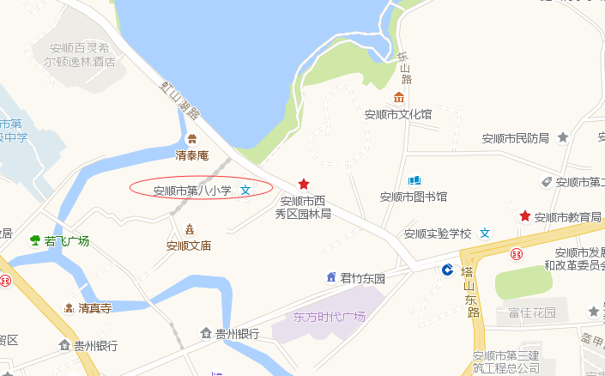
考点名称：安顺市第九中学
考点地址：西秀区黄果树大街320号
公交车乘车路线：乘1、2、3、4、8、9、12、14、15、16路在九中站台下即到。
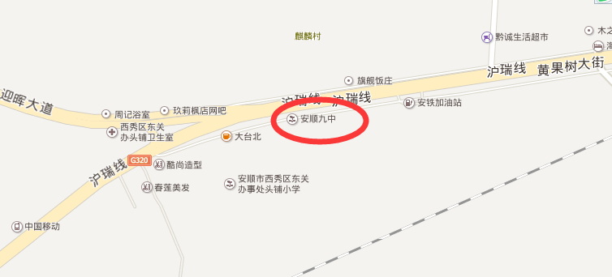
考点名称：安顺市实验学校
考点地址：西秀区中华东路481号
公交车乘车路线：乘1、2、3、4、8、9、10、11、12、14、15、17、18路公交车到实验学校站、体育场站台下。
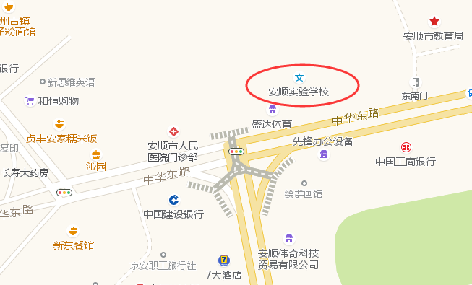
考点名称：安顺市第五小学塔山东路校区
考点地址：西秀区塔山东路68号
公交车乘车路线：乘1、10、11、12、15、17、18路公交车在西秀区环卫处站下。
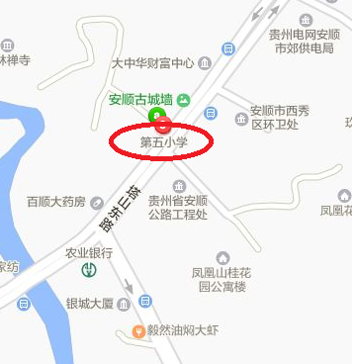
考点名称：安顺市第八小学龙青路校区
考点地址：西秀区源泉路4号，原安顺九小
公交车乘车路线：乘2路(客车东站—火车站)；乘9路（客车东站—黄果树机场）公交车在清水湾站下车步行300米左右。
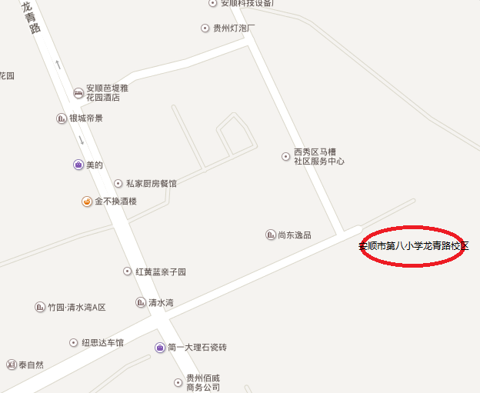
考点名称：安顺开发区实验小学
考点地址：安顺市开发区格凸河路中段富兴巷8号
公交车乘车路线：乘11路公交车在中心血站下车南行200米、乘14路公交车在302医院站台下车走往普定路步行500米。
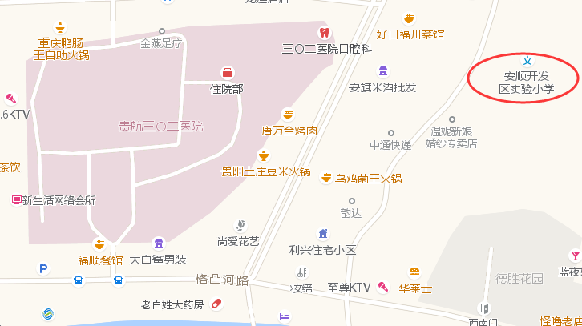
考点名称：安顺市西秀区铁路子校
考点地址：西秀区南山路13号
公交车乘车路线：乘1、2、3、4、6、19、22、24路在火车站站台下车往南山路步行200米即到
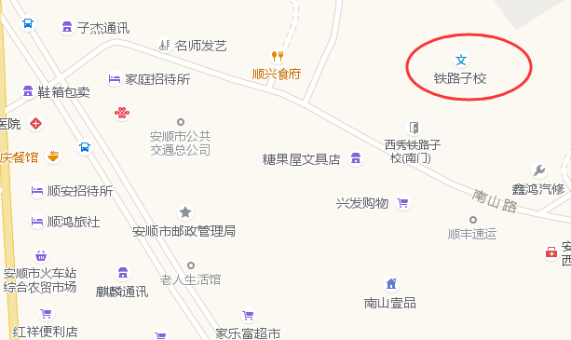
考点名称：安顺市西秀区虹轴学校
考点地址：西秀区东郊虹机厂
公交车乘车路线：乘1、8、10、12、21路公交车到虹机厂站下
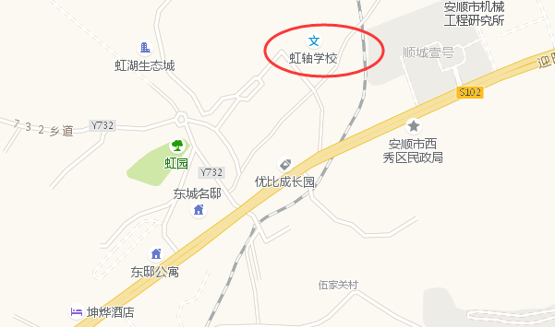
考点名称：安顺开发区实验中学
考点地址：安顺市开发区西航路42号，原职中
公交车乘车路线：乘10、12、15、16、24路在开发区实验中学站台下
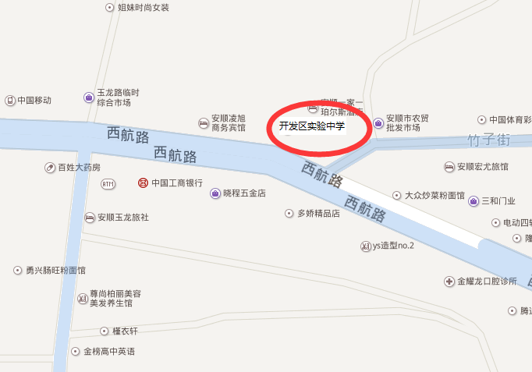
考点名称：安顺电大
考点地址：安顺市开发区学院路25号
公交车乘车路线：乘8、9、10、14、15路公交车到安顺学院路口下车前行200米；乘11路公交车到终点站下。
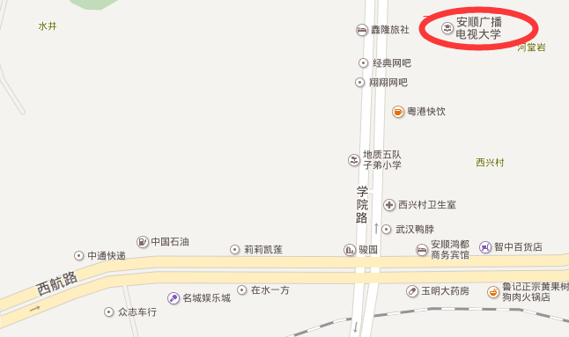
考点名称：西秀民中
考点地址：西秀区华西办胶泥村，安顺南收费站十字路口西500米
公交车乘车路线：乘11、17、18路公交车到玉碗井村西秀区民族中学站下
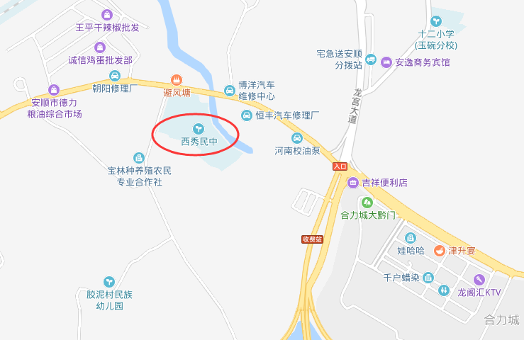
考点名称：安顺城市服务（职业）学校
考点地址：安顺市开发区星火路120号
公交车乘车路线：乘10、14、24路公交车往开发区宋旗方向到安顺城市服务职业学校站下
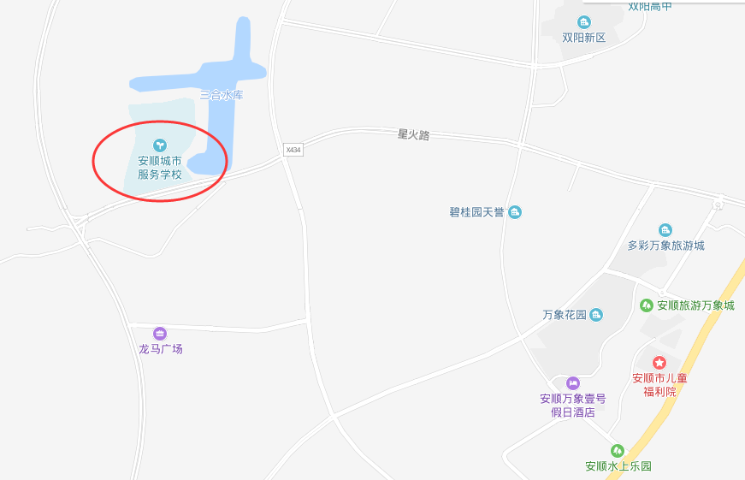

二、注意事项
1、按时打印笔试准考证。准考证打印时间为2019年4月15日9:00至4月18日18:00期间，考生登陆“贵州人事考试信息网”打印《笔试准考证》。请考生按时打印多张准考证备用，按照准考证上的考试时间、地点和要求参加考试。在考试开始前30分钟，考生凭准考证和有效居民身份证进入考场，开始考试30分钟后，考生不得入场;考试期间，考生不得提前交卷、退场。
2、按规定携带相关证件参加笔试。考生参加笔试时，需凭《笔试准考证》【准考证上必须有本人照片和条形码，否则该准考证视为无效】和有效《居民身份证》【有效期内的居民身份证或居民临时身份证】到指定考点参加考试，如本人无法打印出带照片和条形码的准考证，请于4月18日18:00前工作时间到安顺市人事考试中心(市政府大院 综合楼301，联系电话：33281804)打印。
3、提前熟悉考点环境。请认真核对《笔试准考证》上的考试地点和乘车路线，提前一天熟悉考点情况及交通线路，尽量选择乘坐公共交通工具出行，避免因不熟悉考点环境错失考试机会。请考生考试当天预留充足时间出行，避免因交通拥堵、停车困难等原因耽误考试。
4、严格遵守考试纪律。请考生认真阅读考场规则，严禁将各种电子、通信、计算、存储或其它设备带至座位，已带入考场的要按要求切断电源并放在指定位置。凡发现将上述各种设备带至座位的，一律按照违纪处理。请自觉遵守《刑法修正案(九)》有关条款，依法参加考试。根据《公务员考试录用违纪违规行为处理办法》(人社部令第30号)规定，本次考试阅卷将进行雷同检测，阅卷过程中发现同一科目作答内容雷同，并经阅卷专家组确认的，该科目(场次)考试成绩无效，有其他相关证据证明作弊行为成立的，按相关规定另行处理。
2019年4月

